**D8177** *Scheda creata il 29 agosto 2024*

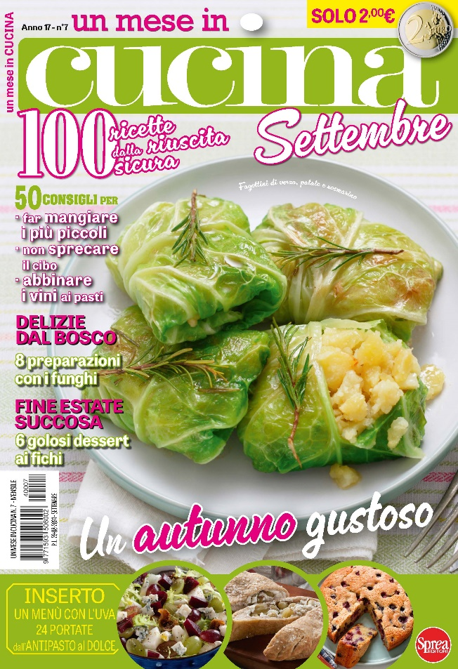**Descrizione bibliografica**

1 \***mese in cucina** : menù & idee per tutti i giorni**.** - Anno 1, n. 1 (dicembre 2001)-anno 6 (2006); anno 1 (2007)- . - Milano : Edit, 2001- . - volumi : ill. ; 20 cm. ((Mensile. - Dal 2008 ha il titolo: Un mese in cucina. - Il complemento del titolo scompare, poi diventa: 100 ricette facili e golose. - L'editore varia: Roma : Hepi press; poi: Cernusco sul Naviglio : Sprea. - Il formato varia: 23; poi 21 cm. – ISSN 1593-506X. - BVE0319986; MIL1123458

Variante del titolo: Un *mese in cucina. - Ripubblicato in: Un *mese in cucina Collezione [D8874]

Soggetto: Culinaria - Periodici

Classe: D641.505

**Informazioni storico-bibliografiche**

“Un mese in cucina” è il mensile mass market di cucina italiana, dedicato a tutti coloro che desiderano ricevere idee su cosa preparare per cena. In ogni numero tante ricette diverse, dall’antipasto al dolce, per un mese di piatti gustosi e originali. <https://sprea.it/abbonamenti/4212-un-mese-in-cucina>.